TÉRMINO: LANDSAT

ÁMBITO: Agrimensura ( extensión gráfica)
DEFINICIÓN: Los LandSat son una serie de satélites construidos y puestos en órbita por EE. UU. para la observación en alta resolución de la superficie terrestre.
Los LandSat orbitan alrededor de la Tierra en órbita circular heliosincrónica, a 705 km de altura, con una inclinación de 98.2º respecto del Ecuador y un período de 99 minutos. La órbita de los satélites está diseñada de tal modo que cada vez que éstos cruzan el Ecuador lo hacen de Norte a Sur entre las 10:00 y las 10:15 de la mañana hora local. Los LandSat están equipados con instrumentos específicos para la teledetección multiespectral.
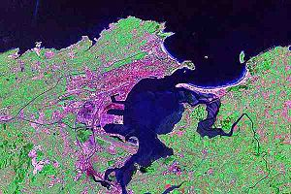
REFERENCIAS:
TRADUCCIÓN: The Landsat Program is a series of Earth-observing satellite missions jointly managed by NASA and the U.S. Geological Survey. Since 1972, Landsat satellites have collected information about Earth from space. This science, known as remote sensing, has matured with the Landsat Program.
Landsat satellites have taken specialized digital photographs of Earth’s continents and surrounding coastal regions for over three decades, enabling people to study many aspects of our planet and to evaluate the dynamic changes caused by both natural processes and human practices.
HIPERENLACES: www.wikipedia.org//http://landsat.gsfc.nasa.gov/

